***Консультации***

***для родителей***

***по художественно - эстетическому***

***развитию детей***

***дошкольного возраста***

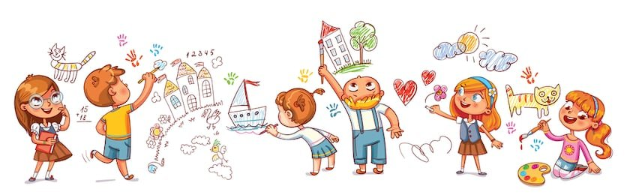

***«Дети должны жить в мире красоты, игры, сказки, музыки, рисунка, фантазии, творчества. Этот мир должен окружать ребёнка и тогда,***

***когда мы хотим научить его читать и писать. Да, от того, как будет чувствовать себя ребёнок, поднимаясь на первую ступеньку лестницы познания, что он будет переживать, зависит весь его дальнейший***

***путь к знаниям». В. А. Сухомлинский***

Творческие способности – это индивидуальные особенности, качества человека, которые определяют успешность выполнения им творческой деятельности различного рода.

Детское художественное творчество — деятельность ребёнка, проявляющаяся в виде импровизаций и создания рисунков, вышивок, лепных поделок, художественных композиций, аппликаций, литературных произведений и пр. ДТ в области искусства способствует художественному образованию и развитию эстетического вкуса у ребёнка.

Изобразительное детское творчество является самым массовым среди детей младшего возраста. Оно создает основу полноценного и содержательного общения ребёнка со взрослыми, положительно сказывается на эмоциональном состоянии детей, отвлекая их от грусти, страхов и печальных событий.

Первые элементы литературного детское творчество  появляются у ребёнка в возрасте 3 лет, когда он начинает хорошо говорить, манипулировать звуками и использовать слова в разных сочетаниях. В этот период, литературное детское творчество является частью игры: ребёнок одновременно рисует, сочиняет изображенную историю, напевает и пританцовывает. Постепенно литературное творчество у детей приобретает выраженное направление (поэзия, проза), приходит понимание социальной ценности литературного произведения, а также значимости процесса его создания. Более массовый характер литературное детское творчество приобретает в период обучения в школе, когда дети пишут сочинения, эссе, очерки и рассказы.

Техническое детское творчество является одним из важных способов формирования профессиональной ориентации детей, способствует развитию устойчивого интереса к технике и науке, а также стимулирует рационализаторские и изобретательские способности. Техническое детское творчество — это конструирование приборов, моделей, механизмов и других технических объектов на уроках труда и на внеклассных занятиях (кружки, курсы, центры детского и юношеского творчества).

Музыкальное детское творчество является одним из методов музыкального воспитания детей и проявляется в изучении музыкальных произведений композиторов. Оно, как правило, не имеет ценности для окружающих, но оно важно для самого ребёнка. Это синтетическая деятельность, проявляющаяся в разных видах: игра на музыкальных инструментах, ритмика, пение. Элементы его проявляются одними из первых, когда у ребёнка появляется способность к движениям под музыку.

Любые задатки, прежде чем превратиться в способности, должны пройти большой путь развития. Первые годы жизни ребенка – самые ценные для его будущего, и надо как можно полнее использовать их. Точнее говоря, первые толчки к развитию творческих способностей.

***В каком же возрасте необходимо начинать развитие***

***творческих способностей ребенка?***

Психологи называют различные сроки от полутора до пяти лет. Также существует гипотеза, что развивать творческие способности необходимо с самого раннего возраста.

Если говорить о конкретных способностях, которые лежат в основе различных видов творческой деятельности ребенка, то самой ранней по развитию является музыкальная способность. Многие ученые сходятся к мнению, что она начинает развиваться еще в утробе матери. Когда мама слушает музыку, она испытывает определенные эмоции, которые передаются ребенку, именно это позволяет в дальнейшем реагировать эмоционально на ту или иную музыку. Именно эмоциональная окрашенность музыки заставляет ребенка еще не осознанно двигаться в такт мелодии, или засыпать под мелодичную, спокойную музыку. Благодаря этому в дальнейшем у ребенка развивается чувства музыкального ритма, такта и музыкальный слух.

Позднее развивается изобразительное творчество (1, 5 года). Это связано со способностью ребенка держать карандаш, кисточку, уметь передавать увиденные образы. А в 4-5 лет ребёнок начинает изображать узнаваемые предметы.

Самым поздним в своем формировании являются техническое детское творчество. Это связано с тем, что дети накапливают определенный опыт, позволяющий им экспериментировать, преображать и создавать что-то новое. Хотя основа к данному виду творчества лежит в тот период, когда ребенок берет в руки кубики и конструктор. Пытается создать из них что-то свое.

***Как развивать творческие способности ребенка?***

Творческие способности имеют свои составляющие. Это свойства личности, позволяющие смотреть на этот мир с новой точки зрения, отойдя от стандартного мышления. Это те способности, которые лежат в основе творческого мышления. Учитывая их, психологи определи или выделили основные направления в развитии творческих способностей детей:

1. Развитие воображения. Воображение — способность сознания создавать образы, представления, идеи и манипулировать ими. Развивается во время игры когда ребенок представляет предметы которыми играет (берет кубик и говорит, что это - стол, а может - это чашка).

2. Развитие качеств мышления, которые формируют креативность. Креативность (от англ. create - создавать, творить) — способность принимать и создавать принципиально новые идей, отклоняющихся от традиционных или принятых схем мышления. На бытовом уровне креативность проявляется как смекалка — способность решать задачи, используя предметы и обстоятельства необычным образом. Или умение видеть в одном предмете другой.

Можно развивать, не используя специального оборудования. Посмотри на облака, на что они похожи. Найти необычную веточку и тоже придумать, на что она может быть похожа. Нарисовать круг, пусть ребенок что-то дорисует, чтобы получился предмет, или просто назовет, на что это может быть похоже.

***Условия успешного развития творческих способностей.***

Одним из важнейших факторов творческого развития детей является создание условий, способствующих формированию их творческих способностей. Выделяют шесть основных условий успешного развития творческих способностей детей.

1. Первым шагом к успешному развитию творческих способностей является раннее физическое развитие малыша: раннее плавание, гимнастика, раннее ползание и хождение. Затем раннее чтение, счет, раннее знакомство с различными инструментами и материалами.

2. Вторым важным условием развития творческих способностей ребенка является создание обстановки, опережающей развитие детей. Необходимо, насколько это возможно, заранее окружить ребенка такой средой и такой системой отношений, которые стимулировали бы его самую разнообразную творческую деятельность и исподволь развивали бы в нем именно то, что в соответствующий момент способно наиболее эффективно развиваться.

Как создавать развивающую среду. Когда мы хотим обучить ребенка читать, мы покупаем кубики с буквами, вешаем буквы на предметы чтобы он их хорошо запомнил. Также чтобы ребенок рисовал, ему нужно место и условия, где он сможет это делать свободно, не испортив вещи. Дать ему возможность работать с различными материалами – пластилин, массы для лепки, краски, карандаши и т. п.

3. Третье, чрезвычайно важное, условие эффективного развития творческих способностей вытекает из самого характера творческого процесса, который требует максимального напряжения сил. Дело в том, что способности развиваются тем успешнее, чем чаще в своей деятельности человек добирается "до потолка" своих возможностей и постепенно поднимает этот потолок все выше и выше. Такое условие максимального напряжения сил легче всего достигается, когда ребенок уже ползает, но еще не умеет говорить. Процесс познания мира в это время идет очень интенсивно, но воспользоваться опытом взрослых малыш не может, так как объяснить такому маленькому еще ничего нельзя. Поэтому в этот период малыш вынужден больше, чем когда-либо, заниматься творчеством, решать множество совершенно новых для него задач самостоятельно и без предварительного обучения (если, разумеется взрослые позволяют ему это делать, они решают их за него). У ребенка закатился далеко под диван мяч. Родители не должны спешить достать ему эту игрушку из-под дивана, если ребенок может решить эту задачу сам.

4. Четвертое условие успешного развития творческих способностей заключается в предоставлении ребенку большой свободы в выборе деятельности, в чередовании дел, в продолжительности занятий одним каким-либо делом, в выборе способов и т. д.Тогда желание ребенка, его интерес, эмоциональный подъём послужат надежной, гарантией того, что уже большее напряжение ума не приведет к переутомлению, и пойдет ребенку на пользу.

5. Но предоставление ребенку такой свободы не исключает, а, наоборот, предполагает ненавязчивую, умную, доброжелательную помощь взрослых – это и есть пятое условие успешного развития творческих способностей. Самое главное здесь - не превращать свободу во вседозволенность, а помощь - в подсказку. К сожалению, подсказка - распространенный среди родителей способ "помощи" детям, но она только вредит делу. Нельзя делать что-либо за ребенка, если он может сделать сам. Нельзя думать за него, когда он сам может додуматься.

6. Давно известно, что для творчества необходимы комфортная психологическая обстановка и наличие свободного времени, поэтому шестое условие успешного развития творческих способностей – тёплая дружелюбная атмосфера в семье и детском коллективе. Важно постоянно стимулировать ребенка к творчеству, проявлять сочувствие к его неудачам, терпеливо относиться даже к странным идеям, не свойственным реальной жизни. Нужно исключить из обихода замечания и осуждения.

***«Эстетическое воспитание в семье »***

Эстетическое воспитание личности происходит с первых шагов маленького человека, с первых его слов, поступков. Общение с родителями, родственниками, сверстниками и взрослыми, поведения окружающих, настроения их, слова, взгляды, жесты, мимика – всё это впитывается, откладывается, фиксируется в сознании. Любовь к прекрасному в окружающем мире порождает у ребёнка стремление к совершенствованию благородных поступков, содействует его нравственному воспитанию. Особенно важно возбудить интерес ребёнка к упражнениям  в рисовании и лепке, в пении и музыке, вызвать в нём желание попробовать свои силы в том или ином виде искусства.

    Огромную роль в эстетическом воспитании играет семья. Семейное эстетическое воспитание складывается из многих составляющих:

 - опрятности членов семьи, атмосферы взаимного уважения, искренних эмоций, умения выражать свои чувства словом, наличия дисциплины и правил поведения. Всё это основы, на которых строится правильное эстетическое сознание ребёнка;

- воспитание вкуса начинается с пения колыбельных песен, детских песен как отдельно матерью, так и совместно с ребёнком;

- формирование умения ценить произведения искусства, тяги к созиданию развивает рисование;

- регулярное чтение книг, рассказывание сказок.

- проведение бесед, которые необходимы для ответов на вопросы ребёнка, возникающие во время познания окружающего мира;

 - эстетика быта включает дизайн детской комнаты, общее оформление жилого пространства: картины на стенах, живые цветы, порядок, чистота.

 Всё это с самого раннего детства формирует у ребёнка внутреннее чувство прекрасного, которое затем найдёт своё выражение в эстетическом сознании.

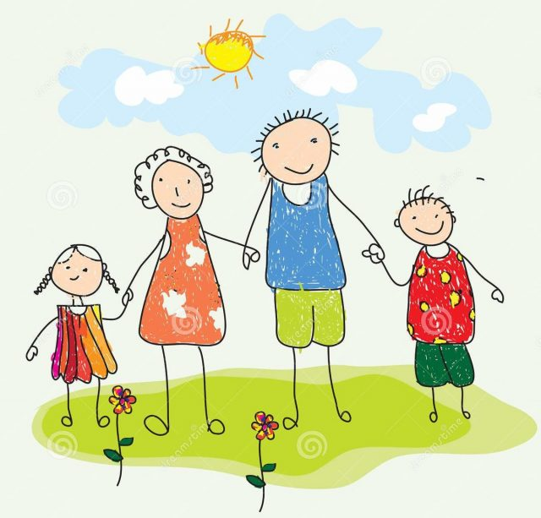

***Для формирования эстетического вкуса у ребёнка необходимо*:**

1. Воспитывать у ребёнка наблюдательность, умение видеть, рассматривать, отдавать себе посильный отчёт в увиденном. (Например, обратить внимание на листочки осины, осенью они тёмно-красные, у берёзки золотистые и т.д.)

2. Систематически поощрять ребёнка к наблюдениям, к посильному для него осознанию характерных особенностей формы, строения, окраски предметов, их различия и сходства с другими, хорошо ему знакомыми предметами.

 3. Обращать внимание детей на особенности: красоту отдельных зданий в городе, на их различия, на яркость и красочность праздничного оформления города.

4. Выбирать вещи, которыми пользуется ребёнок в повседневной жизни со вкусом. (Например, сознание, что чашка, которой он пользуется, красива по цвету и узору, заставляет ребёнка бережнее к ней относиться).

5. Дать ребёнку право выбора наиболее понравившейся ему вещи из нескольких аналогичных по содержанию и назначению вещей.

***Чем интересным можно заняться в кругу семьи?***

1. Лепка – помогает детям уточнять свои представления о форме, строении и пропорциях предмета. Работа особенно увлекает, когда предназначена для определённой цели (подарок маме, папе и т.д.) Дети любят лепить из теста.

 2. Подготовка к празднику. Ваша задача, создать игрушку, которая будет украшать ёлку, комнату и т.д. Что можно изготовить? Бумажные флажки, декоративные цепочки, игрушки оригами, игрушки из природного материала (шишки, скорлупа грецкого ореха, из яичной скорлупы и т. д.)

3. Печать ладошками. Покрыть ладошки краской. Сделать оттиск, а потом пофантазировав получить картинку «рыбку», «грибок» и т.д.

 4. Конструирование из кубиков.

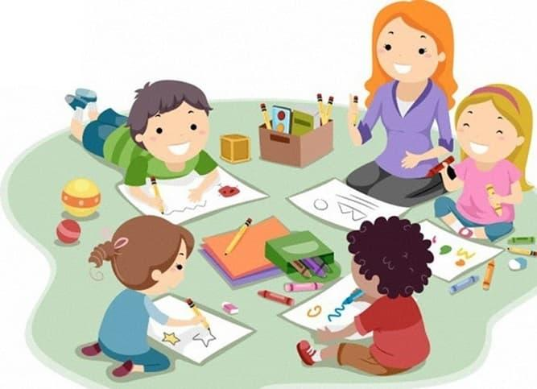

***«Нетрадиционные техники рисования»***

Все мы знаем, что рисование – одно из самых больших удовольствий для ребенка. В рисовании раскрывается его внутренний мир. Ведь рисуя, ребенок отражает не только то, что видит вокруг, но и проявляет собственную фантазию. Рисование для ребенка - радостный, вдохновенный труд, к которому не надо принуждать, но очень важно стимулировать и поддерживать малыша, постепенно открывая перед ним новые возможности изобразительной деятельности. Нестандартные подходы к организации изобразительной деятельности удивляют и восхищают детей, тем самым вызывая стремление заниматься таким интересным делом. Нетрадиционное рисование привлекает своей простотой и доступностью, раскрывает возможности использования хорошо знакомых предметов в качестве художественных материалов. С детьми раннего возраста рекомендуется использовать такие техники: рисование ватными палочками; рисование пальчиками; рисование ладошками; отпечатки листьев; оттиск печатками из картофеля; оттиск поролоном; волшебные веревочки; рисование по мокрой бумаге; набрызг; кляксография; рисование мыльными пузырями; оттиск смятой бумаги. Предлагаем познакомиться с некоторыми из них. Рисование пальчиками. Способ получения изображения: ребенок опускает в гуашь пальчик и наносит точки, пятнышки на бумагу. На каждый пальчик набирается краска разного цвета. После работы пальчики вытираются салфеткой, затем гуашь легко смывается. Рисование ладошкой. Способ получения изображения: ребенок опускает в гуашь ладошку (всю кисть) или окрашивает ее с помощью кисточки (с пяти лет) и делает отпечаток на бумаге. Рисуют и правой и левой руками, окрашенными разными цветами. После работы руки вытираются салфеткой, затем гуашь легко смывается. Рисование ватными палочками. Способ получения изображения: ребенок опускает ватную палочку в воду, затем в краску и ставит на листе точки. Что рисовать? Да что угодно! Небо и солнышко, домик в деревне, речку, автомобили, куклы. Главное в этом деле - желание! Отпечатки различных предметов. Способ получения изображения: ребенок покрывает листок дерева, печатку из картофеля красками разных цветов, затем прикладывает его к бумаге окрашенной стороной для получения отпечатка. Каждый раз берется новый листок, печатку из картофеля можно использовать несколько раз. Черешки у листьев можно дорисовать кистью. Оттиск мятой бумагой. Способ получения изображения: ребёнок мнёт в руках бумагу, пока она не станет мягкой, затем скатывает из неё шарик; прижимает смятую бумагу к штемпельной подушке с краской и наносит оттиск на бумагу. Чтобы получить другой цвет, меняются краска и смятая бумага. Рисование поролоном. Способ получения изображения: ребёнок обмакивает кусочек поролона в краску и рисует методом примакивания. Очень хорошо рисовать таким способом пушистых зверей, снег, снеговика, а можно очень легко закрасить фон. Также очень хорошо использовать трафарет . Кляксография (раздувание). Способ получения изображения: на лист бумаги наносят несколько капель жидкой краски и берут трубочку. Можно взять трубочку для коктейля, а можно от обычного детского сока. Нижний конец трубочки направляют в центр кляксы, а затем с усилием дуют в трубочку и раздувают кляксу от центра в разные стороны. На пятно можно воздействовать и управлять им, преобразуя в какой-либо задуманный объект, отдельные детали которого дорисовываются кистью или с помощью фломастеров. Как видим, для подготовки не понадобится много времени и умений, а наши дети на долгий период времени будут заняты нужным, интересным и полезным делом.

**«*Воспитание ребёнка посредством театральной деятельности»***

Театральная деятельность – это самый распространённый вид детского творчества. Она близка и понятна ребёнку, глубоко лежит в его природе и находит своё отражение стихийно, потому что связана с игрой.   
Всякую свою выдумку, впечатление из окружающей жизни ребёнку хочется воплотить в живые образы и действия. Входя в образ, он играет любые роли, стараясь подражать тому, что видел и что его заинтересовало, и получая огромное наслаждение.  
Во время занятий театрализованной деятельностью развивается любознательность, стремление к познанию нового и интересного, усваивается новая информация, настойчивость и целеустремлённость. У ребёнка развивается умение комбинировать образы, интуиция, смекалка и изобретательность.  
Взрослым не следует навязывать своё видение, свои вкусы ребёнку, нужно предоставить возможность самому выбрать, к какому виду театральной деятельности появился устойчивый интерес в силу его склонностей и способностей. Театр бывает кукольный, настольный, пальчиковый, теневой и просто театр, где ребёнок может попробовать свои силы.

Театр, как никто другой! - возвращает нас к исконным корням. Он – единственный, сохраняющий и культивирующий народную мудрость вне зависимости от национальной принадлежности. В опосредованной форме он учит детей быть честными и добрыми, устремлёнными и трудолюбивыми, способными по – настоящему оценить и полюбить богатство родного слова.

Плюсы театральной деятельности.

- Дети умеют действовать согласованно, включаясь в действие одновременно или последовательно.  
- Снимают напряжение с отдельных групп мышц.  
- Запоминают заданные позы.  
- Знают 5 – 8 артикуляционных упражнений.  
- Умеют произносить скороговорки и чистоговорки в разных темпах, шёпотом  
- Умеют произносить одну и ту же фразу или скороговорку с разными интонациями.  
- Умеют прочитать диалогический стихотворный текст, правильно и чётко произнося слова с нужными интонациями.  
- Умеют составлять предложения с заданными словами.  
- Умеют сочинять этюды по сказкам.  
- Умеют строить простейший диалог.

***Театрализованные постановки***

Развитие театральной деятельности в дошкольных образовательных учреждениях и накопление эмоционально-чувственного опыта у детей - длительная работа, которая требует и участия родителей. Важно родителям принимать участие в тематических вечерах, в которых родители и дети являются равноправными участниками. Родители могут исполнять роли, принимать участие в изготовлении декорации, костюмов и т. д. В любом случае совместная работа педагогов и родителей способствует интеллектуальному, эмоциональному и эстетическому развитию детей.

Участие родителей в совместной деятельности с детьми вызывает у них много эмоций, обостряет чувства гордости за родителей, которые участвуют в театрализованных постановках.

Давайте рассмотрим, какие бывают куклы и как с ними играть.

***Куколки на пальчик.***

Игра с пальчиками – первый шаг, знакомство с первой игровой условностью. Это первый театр, не требующий больших затрат времени и финансов для изготовления атрибутов.

Возьмите лист бумаги шириной 5-7см, примерно по длине вашего указательного пальца. Если кукловодом будет ребенок, то соответственно лист бумаги должен быть меньше. Сворачиваете бумагу рулончиком прямо на пальце и склеиваете. Дальше — раскрашиваете, украшаете аппликацией, бисером или палетками. Обязательно сделайте отличительные признаки персонажей: королю — корону, деду — бороду и усы, а бабке — платочек… Играть такими куколками-рулончиками интересно и одному, и целой компанией. Надеваете на палец… и вы уже не мама, а капризная принцесса! Еще такие артисты очень удобны для сказок с большим количеством персонажей. Каждый палец — отдельный герой. Так можно поставить «Репку», «Теремок», «Зимовье зверей».

***Театр на столе.***

Именно на нем и разыгрываются представления.

Сначала вырезаете из журнала приглянувшиеся картинки и наклеиваете их на картон для прочности. Фигуры должны быть не больше 10 см в высоту.

Возьмите половинку от внутреннего футляра шоколадного яйца. На каждой сделайте сверху щель ножом. В эту прорезь вставьте картинку на картоне. Герой новой сказки готов! Так можно создать целую семью: маму, папу, малыша, снабдить их необходимыми предметами обихода. Сделайте на таких же подставочках изображения детской кроватки, колясочки, стола. Любая журнальная иллюстрация пойдет в дело! Такие актеры и декорации прочно стоят на столе и их можно свободно передвигать. А то, что в вашей сказке не будет традиционных персонажей бабки и дедки, пожалуй, и лучше: сможете сами вместе с ребенком сочинить новую сказку, с новыми действующими лицами.

***Конусные куклы.***

Возьмите лист тонкого картона или ватмана, сверните конусом (диаметр основания 7-10 см). Склейте или скрепите степлером. Установите, чтобы он прочно стоял на столе. Это будет туловище будущего героя. Сверху на конус приклеиваем голову. Ее изображение может быть двойным: вид спереди и вид сзади. Эти две половинки склеиваем между собой, а внутри, между ними, — вершина конуса. К конусу прикрепите ручки-ножки, усики-рожки. Объемные куклы сложнее хранить. Они легко мнутся, поэтому их нужно аккуратно сложить в коробку, а плоские фигурки можно снять с подставочек и хранить даже в конверте. Для представления с такими куколками можно смастерить даже декорации — простую ширму, сделанную из 3-4 плотных листов картона большого формата (А4 или A3), соединенных между собой «гармошкой» с помощью скотча или лейкопластыря. Он эластичный, прочный, отлично клеится и не шуршит при открывании и закрывании ширмы. На листы наклейте скотчем прозрачные папки-файлы в виде кармашков. Туда вы будете вставлять картинки, соответствующие теме действия, и ширма всегда будет другой. Картон лучше взять разных цветов: это и смотрится интереснее, и обыграть в постановке можно. На зеленом фоне — пара деревьев, вот и получился лес. На голубом легко представить море или речку, на желтом либо коричневатом сделаете дорогу или пляж. Будет совсем как в настоящем кукольном театре!

***Перчаточные куклы.***

Можно их сшить самим, а можно — взять обычную перчатку, у которой потерялась пара. Для головы подойдет шарик от пинг-понга с отверстием для указательного пальца. С помощью перманентного маркера изобразите на нем лицо, повяжите платочек или приклейте универсальным клеем шевелюру из шерстяных ниток. Если делаете лицо человечка, вместо шарика можно взять небольшой клубочек, обтянутый светлой тканью. Если хотите получить меховую мордашку, можно клубочек не обтягивать, а просто подобрать по цвету: мишке - коричневый, а зайке - белый или серенький. Здесь главное - аксессуары: платочек для старушки, косички для девчушки и т.п.

Можно саму перчатку оставить такой, какая она есть, а можно сверху надеть рубашечку или юбочку. Такие куколки обязательно полюбятся малышу, они ведь как живые: двигаются, у них явно есть характер, они разговаривают и ведут себя почти как люди. Наденьте такого «актера» на руку, и почувствуете, что говорите-то вовсе не вы. Это кукла заставляет вас произносить слова, танцевать и петь. Только прислушайтесь!

Работа над созданием игрушки вместе с ребенком очень увлекательна. Игрушка сделанная ребенком, пусть с помощью взрослого, является не только результатом его труда, но и творческим выражением индивидуальности ее создателя. Она особенно дорога ему, с ней гораздо увлекательнее изображать героев сказок, песенок, небольших рассказов.

Родители! Не жалейте времени на домашние постановки по материалам сказок - результат будет стоить того.

Для ваших детей  это будет настоящий праздник!

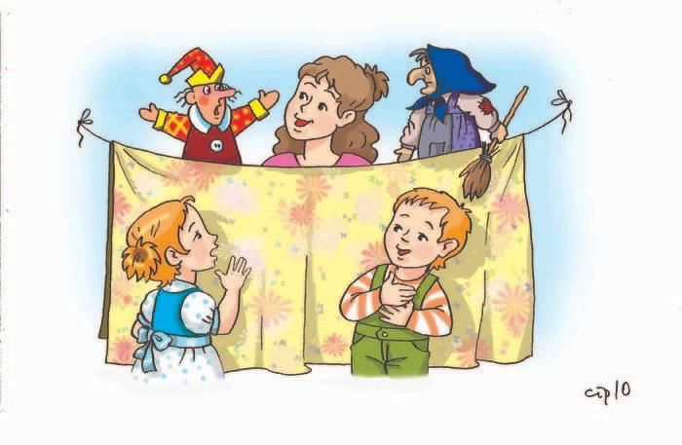

***«Роль сказки в развитии и воспитании ребенка»***

Роль сказки в развитии ребенка многогранна: она и фантазию развивает, и мышление, и даже правильную речь. С древних времен сказка является неотъемлемой частью воспитания каждого ребенка. Она поможет родителям доступным языком научить детишек жизни, расскажет им о добре и о зле. Для детей сказка намного понятнее пресных и скучных речей взрослых. Именно поэтому, чтобы поддержать малыша, объяснить и научить его чему-нибудь, родителям придется вспомнить главный язык детства - мудрую и очень интересную сказку.

Дошкольный возраст-возраст сказки. В этом возрасте ребенок проявляет сильную тягу ко всему сказочному, необычному, чудесному.

Сказка – это одно из самых доступных средств полноценного развития каждого малыша. Так было, есть, и будет еще много-много лет. Не стоит преуменьшать роль сказки в жизни детей – правильно подобранная сказка положительно влияет на эмоциональное состояние ребенка, корректирует и улучшает его поведение, а также воспитывает уверенность ребенка в себе и в своих силах.

Сказка в жизни детей занимает очень важное место: с ее помощью дети очень рано начинают говорить и учатся грамотно выражать свои мысли, а еще она является лучшим помощником в формировании основ общения и поведения.

Сказка- это способ общения с ребенком на понятном и доступном ему языке, это первые безопасные уроки жизни.

Чтение сказок расширяет словарный запас ребенка и помогает развитию речи.  Слушая сказку, ребенок знакомится с народным фольклором, запоминает пословицы, поговорки.

Читать детям сказки надо в правильное время, когда они спокойны и пребывают в хорошем настроении. Но лучше всего это делать перед сном, ведь вечером, лежа в теплой и уютной постели, вы сможете еще и обсудить сказку с ребенком. Читать сказку надо не спеша, не отвлекаясь и с удовольствием. Так она принесет малышу больше пользы и положительных эмоций.

Роль детской сказки в воспитании ребенка нельзя не заметить. Представляя образы, дети учатся понимать внутреннее состояние героев, учатся сопереживать им, начинают верить в силы добра. С помощью сказки можно не только приятно провести время, но и снять внутреннюю тревожность ребенка.

Один из самых главных моментов роли сказки в жизни ребенка – то, что здесь всегда побеждает добро. В будущем это очень поможет ребенку, научит его побеждать жизненные трудности. Жизнь, конечно же, внесет свои коррективы, но, несмотря на это, в детском подсознании ничего не пропадет.

**Одну и ту же сказку можно, и даже нужно, перечитывать несколько раз**. Так ребенок сможет понять смысл, заложенный в ней. Как правило, когда суть сказки становится ясна детям, они теряют к ней всякий интерес. К тому же, каждый ребенок находит в сказке то, что ему особенно интересно.

Но мало прочитать сказку, важно ее прожить! Как это сделать? Форм, через которые ребенок проживает сказку-множество! Сказки можно читать, сказки можно обсуждать, можно рисовать, можно сочинять, можно лепить и строить. И тогда сказки помогут ребенку открыть мир во всем его многообразии, разовьют воображение.

Дети черпают из сказок множество познаний: первые представления о времени и пространстве, о связи человека с природой, с предметным миром, сказки позволяют ребенку увидеть добро и зло.

Сказка для ребенка – это не просто вымысел, фантазия, это особая реальность мира чувств. Сказка раздвигает для ребенка рамки обычной жизни. Слушая сказки, дети глубоко сочувствуют персонажам, у них появляется внутренний импульс к содействию, к помощи, к защите.

В дошкольном возрасте восприятие сказки становится специфической деятельностью ребенка (помимо игры и изобразительной деятельности), обладающей невероятно притягательной силой, позволяющей ему свободно мечтать и фантазировать.

Трудно отрицать роль сказок, художественных произведений и в развитии правильной устной речи. Если говорить традиционно, то тексты расширяют словарный запас, помогают верно строить диалоги, влияют на развитие связной речи. Но помимо всех этих, пусть и узловых, задач не менее важно сделать нашу устную и письменную речь эмоциональной, образной, красивой. Благодаря сказкам речь младшего дошкольника становиться более эмоциональной, образной, красивой. Эти волшебные истории способствуют общению, формируют умение задавать вопросы, конструировать слова, предложения и словосочетания.

Недостаточно просто прочитать сказку. Чтобы ребенок ее лучше запомнил, нужно помочь ему понять ее, пережить вместе с героями различные ситуации. Проанализировать поступки персонажей, представить себя на их месте. Тогда запоминание будет осознанное, глубокое.

Для того чтобы ребенку было легче запомнить сказки и после рассказывать их, можно использовать различные дидактические игры. Так же эти игры очень хорошо помогают в развитии творческого воображения, фантазии, связной монологической и диалогической речи.

***Встречи героев****.*

Игра помогает развивать устную диалогическую речь, лучше запоминать последовательность действий сказки и ее сюжет.

Ребенку читается сказка по желанию. После прочтения ему предлагаются изображения двух героев из сказки. Задача ребенка состоит в том, что ему нужно вспомнить, что говорили герои друг другу и озвучить диалог. Можно предложить героев, которые в сказке не встречаются. Например, в сказке «Колобок» не встречаются друг с другом заяц и медведь. Но что бы они могли сказать друг другу при встрече? Похвалить колобка за то, что он такой умный и хитрый или пожаловаться друг другу на обманщика.

***Звукорежиссеры***

Эта игра также направлена на развитие устной связной речи, помогает лучше запоминать последовательность действий сказки и ее сюжет.

После прочтения сказки, рассмотрите иллюстрации к ней. Остановитесь на понравившейся. Предложите своему малышу «озвучить» картинку. Пусть он вспомнит, что говорили герои в данный момент, какие действия выполняли. Также для этой игры можно использовать и фрагменты мультфильмов по одноименным сказкам. Выключите звук, и пусть ребенок озвучивает ход событий.

***Новые сказки***

Основными задачами данной игры является развитие творческого воображения, фантазии связной речи.

Возьмите хорошо знакомую сказку. Вспомните последовательность событий в ней, уточните, где происходит действие, какие герои встречаются. И вдруг в сказке что-то стало по-другому: изменилось место действия или появился новый герой. Например, в сказке «Репка» изменим место действия и отправим всех героев на стадион или в кино. А что произойдет, если там появится еще и злой волшебник или бабочка. Вариантов множество.

***Пропущенный кадр***

Для игры можно использовать серии картин для рассказывания сказок, которые сейчас в достаточном количестве можно приобрести в магазинах.

По порядку перед ребенком вкладываются картинки одной из сказок. Одна картинка нарочно убирается. Перед малышом ставится задача вспомнить, какой сюжет пропущен. Если он затрудняется найти ответ, можно положить перевернутую картинку в том месте, где она должна лежать, не нарушая последовательности. После озвучивания недостающего сюжета, необходимо рассказать всю сказку.

***Сказочная цепочка***

Выберите для игры любую прочитанную сказку. Приготовьте отдельно всех героев, различные предметы, которые встречаются в этой сказке. Для усложнения задачи можно добавить героев и предметы из других сказок. Например, возьмем сказку «Лиса и лапоть». Ребенку предлагаются изображения сказочных героев и предметов, а он определяет есть такие в данной сказке или нет. Если есть – выкладывается в цепочку и составляется предложение по сказке, с использованием данного предмета или героя. Если это курочка, то можно вспомнить, что лиса забрала курочку взамен на лапоть.

Вот лишь несколько интересных игр, которые помогут вашему ребенку лучше ориентироваться в мире сказок. А то бесценное время, которое вы проведете со своим малышом, играя, не заменят никакие другие блага.

Когда ребенок научится работать со сказкой, будет в ней хорошо ориентироваться, разбирать поступки героев, оценивать их, он сможет эту модель перенести в реальную жизнь, исправить какую-то ситуацию.

Родителям стоит больше уделять внимание сказке. Конкретное содержание каждой сказки может подсказать родителям и свои пути воспитания.

Сказки развивают образное и логическое мышление ребенка, его творческие способности, речь, знакомят детей с миром природы и помогают подготовить их к школе.

В каждой сказке своя мораль, каждая освещает какую-то новую ситуацию, с которой подрастающему человечку придется столкнуться в реальной жизни.

Сказки не только расширяют представления ребенка, обогащают его знания о действительности, главное они вводят его в особый, исключительный мир чувств, глубоких переживаний и эмоциональных открытий.



***Роль музыки в жизни детей дошкольного возраста***

***Музыка - могучий источник мысли.***

***Без музыкального воспитания невозможно***

***полноценное умственное развитие.***

***В. Сухомлин*ский**

Дети – это наше продолжение, наше будущее. Они во всём похожи на нас, только при этом они – лучше нас. В детях сконцентрирована вся сила предыдущих поколений, что отображается даже на генетическом уровне. Помочь детям раскрыть свои таланты и правильно их развивать – это главная задача воспитания и образования. Хорошее, качественное обучение должно быть последовательным и полноценным (гармоничным). Не все родители это понимают. Некоторые из них, особенно обладающие технической направленностью мышления «Технари», могут недоумевать и задаваться вопросом: зачем нужна музыка? А ведь она необходима для правильного развития их детей. Вот уже более 100-и лет назад специалистами был доказан факт того, что ребёнок в материнской утробе способен по-разному реагировать на различные звуки, доходящие до него из внешней среды. Музыка, которую слушает будущая мать, оказывает влияние на самочувствие ребенка, а может быть, уже и формирует его вкусы и предпочтения.

Музыка не только способствует общему развитию, но и обладает целебными свойствами. В своей книге “Здоровье по нотам” С.В. Шушарджан говорит о благотворном влиянии на здоровье человека напевного, протяжного произнесения гласных звуков.

Так, звук “а — а” массирует глотку, гортань, щитовидную железу; звук “о — о” оздоровляет среднюю часть груди; звук “о — и — о — и” массирует сердце; звук “и — э — и” воздействует на мозг, почки, железы внутренней секреции; звук “а — у — э — и” помогает всему организму в целом. (Каждый звук произносится 3 — 4 раза).

Как показывают исследования, под влиянием музыкальных впечатлений начинают разговаривать даже инертные дети, с замедленным умственным развитием, которых, казалось, никакими усилиями не расшевелить. Дети, занимающиеся музыкой, отмечают венгерские и немецкие учёные, обладают лучшей реакцией, легче усваивают счёт, лучше ориентируются в пространстве.    Была отмечена также прямая связь между музыкальными и математическими способностями.

Самой простой естественной формой включения музыки в жизнь ребёнка может и должно быть пение взрослого, которое органично сопровождает различные моменты жизни, а именно: колыбельные, чтобы успокоить малыша при укладывании спать; пестушки, потешки, приговорки – для развлечения, оздоровления и развития ребёнка; протяжные и лирические песни – во время какой-то работы и т.д.

***Колыбельная песня***  — это ниточка из взрослого мира в мир ребенка. Когда мамы поют колыбельные песни, дети быстрее засыпают. Ребенку становится спокойнее, и ему снятся хорошие сны. Ребенок быстрее забывает свои беды, когда  его укладывают спать с лаской: именно ласка передается с колыбельной песней. От того, какие песни пела ребенку мать, и пела ли она их вообще, зависит характер маленького человека, его физическое здоровье, степень развития. Поэтому для крохи колыбельная — не только способ успокоиться и крепко заснуть, но и показатель того, что все в порядке: мамочка рядом и очень любит его. Кроме того, последние исследования показали, что с помощью певучих колыбельных у ребенка постепенно формируется фонетическая карта языка, он лучше воспринимает и запоминает эмоционально окрашенные слова и фразы, а значит, раньше начнет разговаривать.

Недавно ученые из Геттингенского университета в Германии провели эксперимент: на группе добровольцев изучили влияние различных медикаментозных средств и колыбельных песен на качество сна. Мелодии оказались намного эффективнее медикаментов: после их прослушивания сон у испытуемых был крепким и глубоким. Музыка — лучший психотерапевт. Когда человек засыпает под нежные мелодии, он всю ночь видит хорошие сны.

Немецкие медики, изучавшие колыбельные со своих позиций, утверждают: если перед операцией пациенту дают прослушать колыбельную песню, необходимая доза анестезии снижается вдвое.

Полезно закреплять полученные впечатления, расспрашивая о пребывании в детском саду, предлагать спеть песню, станцевать или нарисовать особенно запомнившееся.

Как можно чаще устраивать совместные дуэты с мамой, папой, бабушкой, что способствует взаимопониманию и формирует любовь к пению.

Важно постоянно развивать слуховое восприятие детей – в первую очередь внимание и память. Водите детей не только смотреть – водите их слушать капель, журчание ручья, шелест листьев и скрип снега, пение птиц и колокольные перезвоны. Эти звуки несут радость и здоровье вашим детям. С них начинается приобщение к звуковой картине мира, к внимательному вслушиванию в его звуковую палитру.

Слушать музыку желательно каждый день, но не более чем 5 минут для младших дошкольников, 10 минут – для старших.

Вы можете организовать со своими детьми игры со звуками, которые помогут детям лучше научиться слушать, различать и самостоятельно производить звуки разной силы и разной окраски, сознательно комбинировать эти свойства звука. Таким образом, развивая музыкальные способности детей дошкольного возраста, вы получите здорового и гармонично развитого человека.

***Конструирование в жизни ребенка***

Одним из наиболее естественных для ребенка и любимых им занятий, является конструирование, то есть создание из отдельных элементов чего-то целого.  Конструирование позволяет ребенку творить свой собственный неповторимый мир. Приглядитесь повнимательней к своему играющему ребенку - его игрушки не могут «жить» без домов, комнат, предметов мебели. Поэтому даже если у него нет конструктора, ребенок создает игровое пространство из того, что есть под рукой: мебели, диванных подушек, коробок, а также разнообразного природного материала.

Так что же такое конструирование - пустое развлечение или полезная, развивающая деятельность?

Конструктивная деятельность, несомненно, важна в развитии психических процессов и умственных способностей ребенка.  В процессе конструирования ребенок легко усваивает многие знания, умения и навыки.

Во-первых, развиваются пространственное мышление и конструктивные способности ребенка. Ребёнок на практике не только познает такие понятия как: право, лево, выше,  ниже, но и начинает понимать, как надо создать тот или иной объект.

Конструирование также способствует развитию образного мышления: ведь ребенок, создавая конструкцию,  должен ориентироваться на некоторый образ того, что получится.

Поскольку конструкторская деятельность предполагает анализ постройки,  описание пространственного расположения  отдельных деталей, планирование своих действий, и отчета  о проделанных действиях -  развивается  также и речь ребенка, расширяется его словарный запас.

А самое главное конструирование предоставляет большие возможности для  фантазии, воображения  и позволяет ребенку чувствовать себя творцом.

Игры с конструктором полезны всем девочкам и мальчикам, совсем маленьким детишкам и школьникам.  Самым первым конструктором в жизни ребенка являются  простые кубики. Их можно использовать уже в раннем возрасте. Вначале малышу достаточно 2-3 кубиков.  Позже  количество кубиков можно увеличить до 6-8 штук. Строительный набор ребенка 3 - 4 лет необходимо дополнить новыми деталями (пластинами, кирпичами, призмами). Приобщение к конструктивной деятельности начинайте с ознакомления детей с материалом. Пусть они сначала свободно манипулируют с деталями конструктором,  после начните сооружать что-нибудь сами.  В этом возрасте ребенку необходим образец взрослого  и показ способов конструирования. Постепенно ребенок переходит к более самостоятельному выполнению элементарных  построек (дорожек, домов, заборов, кукольной мебели).

К 3 - 5  годам конструирование приобретает для ребенка новый смысл. В этом возрасте оно тесно связывается с сюжетными играми  поэтому,   дополнительно к набору строительных деталей, подберите  игрушки  соответствующие размеру деталей, машинки, куколки, животных. Это позволит ребенку обыгрывать постройки, да и строить для кого-то, ему будет гораздо интересней.

  Пользуясь игровыми приемами можно побуждать ребенка изменять привычные постройки по предложенным условиям.  Например, кукла "подросла", и ей нужен домик по-больше; по мосту ездит очень много машин; как сделать его шире  река "разлилась", и мост необходимо переделать, сделать его длинней и т.п.

Ребенку  старшего дошкольного возраста  стоит приобрести    деревянный строительный  набор,  состоящий из множества  деталей разнообразной формы: конусов, цилиндров, брусков и т.п. Данный вид конструктора  до сих пор не утратил своей актуальности. Благодаря простоте и разнообразным возможностям он интересен детям на протяжении всего дошкольного возраста.

Не стоит давать ребенку сразу все детали, лучше добавлять  их в игру постепенно. Знакомя ребенка с деталями конструктора, помните, что у некоторых деталей есть и «взрослые и «детские»  названия например цилиндр и труба, треугольная призма и крыша.

К старшему дошкольному  возрасту конструирование становится самостоятельной деятельностью и интересно ребенку уже само по себе, как возможность создания чего-либо.  Постройки детей становятся более сложными и интересными, в них используется большее количество разнообразных строительных деталей. Зачастую они превращаются в сюжетные композиции (города, автозаправочные станции, сказочные королевства, зоопарк).  Созерцание готового результата собственных усилий вызывает у ребенка радость, эстетическое удовольствие и чувство уверенности в своих силах. Поэтому не разрушайте построек и не заставляйте детей каждый раз после игры непременно убирать все на место!!! Такие постройки ребенок может обыгрывать в течение нескольких дней.

 К этому возрасту у детей уже накоплен достаточный опыт в познании окружающей действительности, они способны дать элементарную эстетическую оценку различным архитектурным сооружениям. Очень важно поддерживать интерес ребенка к конструированию, обогащать его опыт,  привлекать внимание детей  к архитектурным и художественным достоинствам различных  сооружений  (церкви, театры, мосты,  башни, маяки).

После всего, выше сказанного, остается только пожелать родителям познакомить и по возможности подружить ребенка с миром конструктора. Если ребенку не понравилось играть в один конструктор, предложите ему другой, помните, что конструкторов сейчас великое множество.

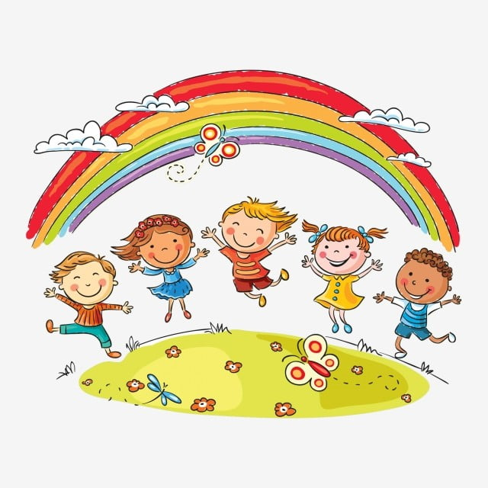

httpsnsportal.rudetskiy-sadmaterialy-dlya-roditeley20230114konsultatsiya-dlya-roditeley-po-hudozhestvenno